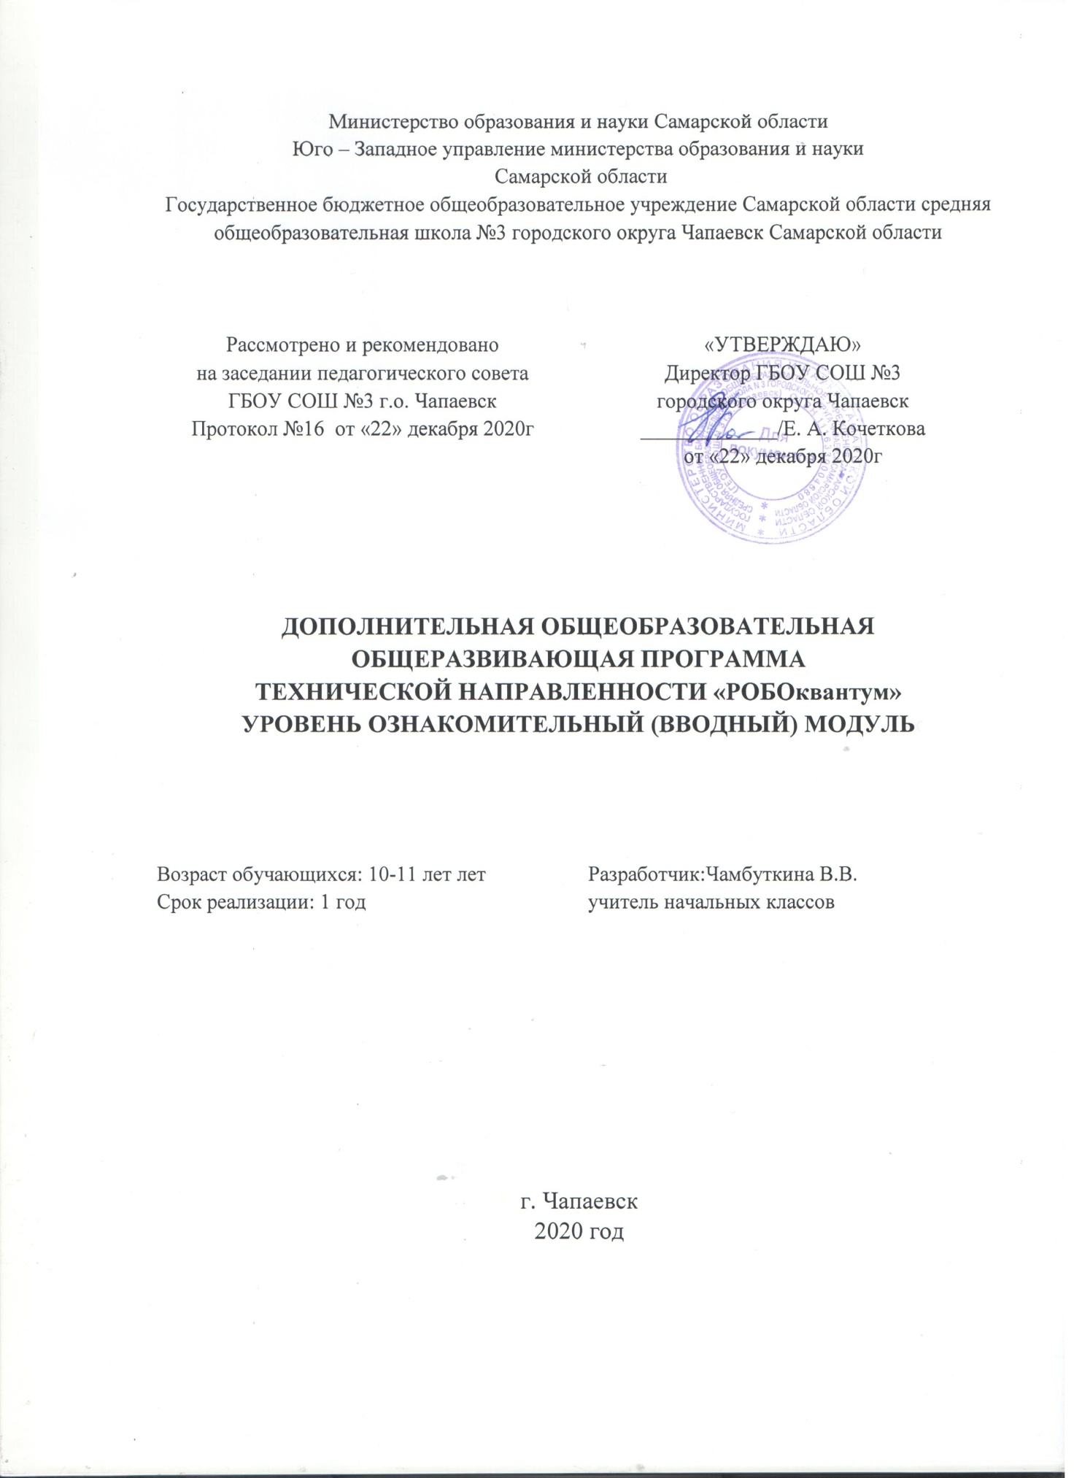

ПОЯСНИТЕЛЬНАЯ ЗАПИСКА
В настоящее время автоматизация достигла такого уровня, при котором технические объекты выполняют не только функции по обработке материальных предметов, но и начинают выполнять обслуживание и планирование. Человекоподобные роботы уже выполняют функции секретарей и гидов. Робототехника уже выделена в отдельную отрасль.
Робототехника - это проектирование, конструирование и программирование всевозможных интеллектуальных механизмов - роботов, имеющих модульную структуру и обладающих мощными микропроцессорами.
Дополнительная общеобразовательная «Робоквантум» - относится к программам технической направленности и предусматривает развитие творческих способностей детей, формирование начальных технических знаний и умений, а также овладение soft и hard компетенциями.
Программа разработана в соответствии с Письмом Минобрнауки РФ от 11.12.2006 г. № 06-1844 «О примерных требованиях к программам дополнительного образования детей», Федеральным законом Российской Федерации «Об образовании в Российской Федерации» от 29 декабря 2012 г. № 273-ФЗ, Порядком организации и осуществления образовательной деятельности по дополнительным общеобразовательным программам (приказ Минобрнауки от 29.08.2013г. № 1008) и отвечает требованиям «Концепции развития дополнительного образования» от 4 сентября 2014 года (Распоряжение Правительства РФ от 04.09.2014 № 1726-р). Положение о мини-кванториуме «Квантум 3»
Актуальность программы обусловлена социальным заказом общества на технически грамотных специалистов в области робототехники, максимальной эффективностью развития технических навыков со школьного возраста; передачей сложного технического материала в простой доступной форме; реализацией личностных потребностей и жизненных планов; реализацией проектной деятельности школьниками на базе современного оборудования. А также повышенным интересом детей школьного возраста к робототехнике.
Цель программы: создание условий для развития научно-технического и творческого потенциала личности ребёнка
Задачи рабочей программы:
1. Обучающие:
- формировать умения и навыки конструирования;
- приобретать первый опыт при решении конструкторских задач по механике;
- познакомить с программированием в компьютерной среде моделирования LEGO ;
2. Развивающие:
- развивать научно-технический и творческий потенциал личности ребенка путем организации его деятельности в процессе интеграции начального инженерно-технического конструирования и основ робототехники.
- развивать познавательный интерес к робототехнике и предметам естественнонаучного цикла – физика, технология, информатика.
- развивать творческую активность, самостоятельность в принятии оптимальных решений в различных ситуациях;
- развивать внимание, оперативную память, воображение, мышление (логического, комбинаторного, творческого).
4.Воспитывающие:
- воспитывать ответственность, высокую культуру, дисциплину, коммуникативные способности.
Основными педагогическими принципами, обеспечивающими реализацию программы являются: принцип доступности, последовательности и систематичности внеурочной деятельности, принцип индивидуализации и дифференциации обучения; принцип максимального разнообразия предоставленных возможностей для развития личности; принцип возрастания роли внеурочной работы; принцип помощи и наставничества, принцип творчества.
В процессе реализации рабочей программы использовалась технология деятельностного подхода, информационные технологии обучения , технология использования в обучении игровых методов.
Реализация данной программы — один учебный год, периодичность — 2 часа в неделю.
Планируемые результаты освоения общеразвивающей программы технической направленности «РОБОквантум»
ЛИЧНОСТНЫЕ
У учащихся будут сформированы:
- умения самостоятельно и творчески реализовывать собственные замыслы
- умения делать выбор, при поддержке других участников группы и педагога в предложенных ситуациях общения и сотрудничества, опираясь на общие для всех простые правила поведения.
- умения формировать учебную мотивацию, осознанность учения и личной ответственности
- умения формировать эмоциональное отношение к учебной деятельности и общее представление о моральных нормах поведения.
могут быть сформированы:
- качества внимательности, настойчивости, целеустремленности, умения преодолевать трудности – качеств весьма важных в практической деятельности любого человека
- качества любознательности, сообразительности при выполнении разнообразных заданий проблемного и эвристического характера
ПРЕДМЕТНЫЕ
Учащиеся научатся:
- правилам безопасной работы
- распознавать основные компоненты конструкторов ЛЕГО
- приемам и опыту конструирования с использованием специальных элементов, и других объектов и т.д.;
- использовать основные алгоритмические конструкции для решения задач;
- конструировать различные модели; использовать созданные программы;
Учащиеся получат возможность научиться:
- распознавать конструктивные особенности различных моделей, сооружений и механизмов;
- знать компьютерную среду, включающую в себя графический язык программирования;
- распознавать конструктивные особенности различных роботов;
МЕТАПРЕДМЕТНЫЕ
РЕГУЛЯТИВНЫЕ
Учащиеся научатся:
- ставить цель
- планировать последовательность шагов алгоритма для достижения цели;
- создавать творческие работы, планировать достижение этой цели
- осуществлять итоговый и пошаговый контроль по результату;
Учащиеся получат возможность научиться:
- вносить коррективы в действия в случае расхождения результата решения задачи на основе ее оценки и учета характера сделанных ошибок;
- оценивать получающийся творческий продукт и соотносить его с изначальным замыслом, выполнять по необходимости коррекции либо продукта, либо замысла.
- создавать вспомогательные эскизы в процессе работы;
ПОЗНАВАТЕЛЬНЫЕ
Учащиеся научатся:
- поиску информации в информационных архивах и информационных образовательных ресурсах;
- использовать средства информационных и коммуникационных технологий для решения коммуникативных, познавательных и творческих задач
- проводить сравнение, классификацию по заданным критериям;
Учащиеся получат возможность научиться:
- устанавливать аналогии, причинно-следственные связи;
- синтезировать, составлять целое из частей, в том числе самостоятельное достраивание с восполнением недостающих компонентов;
- моделировать, преобразовывать объект из чувственной формы в модель, где выделены существенные характеристики объекта (пространственно-графическая или знаково-символическая);
КОММУНИКАТИВНЫЕ
Учащиеся научатся:
- работать в паре и коллективе;
- создавать творческие проекты в группах, эффективно распределть обязанности
- выслушивать собеседника и вести диалог;
- признавать возможность существования различных точек зрения и права каждого иметь свою;
Учащиеся получат возможность научиться:
- планировать учебное сотрудничество с учителем и сверстниками — определять цели, функций участников, способов взаимодействия;
- разрешать конфликты – выявление, идентификация проблемы, поиск и оценка альтернативных способов разрешения конфликта, принятие решения и его реализация;

СОДЕРЖАНИЕ КУРСА
 | Содержание программного материала | Количество часов
1 | Вводное занятие. Инструктаж по технике безопасности | 1
2 | Раздел 1. Основы конструирования | 8
3 | Раздел 2.Основы управления роботом | 13
4 | Раздел 3.Игры роботов | 4
5 | Раздел 4.Состязания роботов | 4
6 | Раздел 5. Творческий проект | 4
 | ИТОГО | 34
Данная программа включает 5 разделов.
Раздел 1. «Основы конструирования» (8 часов) - знакомство с названиями основных деталей, в том числе моторов и датчиков, учатся основам конструирования и создание общего проекта.
Данный раздел включает в себя темы: названия и принципы крепления деталей (2ч.); простейшие механизмы (2ч.) ; конструирование общего проекта «небоскрёб» 2 ч.).
Раздел 2. «Основы управления роботом» (13 часов) – создание алгоритма для приведения сконструированных роботов в движение, усовершенствование уже готовых в программе алгоритмов.
Раздел включает в себя темы: одномоторный гонщик (2 ч.); преодоление горки (2 ч.) робот – тягач (2 ч.) шагающие роботы (2 ч.); синхронное управление двигателем (2 ч.).
Раздел 3 «Игры роботов» ( 4 часа) – занятия происходят в игровой форме, учатся удалённому управлению, а так же проводят соревнования, популяризуют новые виды роботов, для победы в соревнованиях.
Раздел включает в себя темы: царь горы (2 ч.) управляемый футбол роботов (2 ч.).
Раздел 4 «Состязания роботов» ( 4часа) - подготовка команд для участия в состязаниях роботов различных уровней, учатся правильно задавать алгоритм роботу, для правильного выполнения задания.
Раздел включает в себя темы: следование линии (1 ч.); лабиринт (2 ч.); перетягивание каната (1 ч.)
Раздел 5 « Творческий проект» (4 часа) – разработка творческих проектов на тематику «роботы – помощники человека».
Раздел включает в себя темы: роботы помощники человека (2 ч.), представление творческих проектов (2 ч.)

Основная литература
- Барсуков, А.П. Кто есть кто в робототехнике / А.П. Барсуков. - М.: Книга по Требованию, 2014. - 128 c.
- «Робототехника для детей и родителей» С.А. Филиппов, Санкт-Петербург «Наука» 2015 - 195 с.
Дополнительная литература
- Комарова Л.Г. «Строим из LEGO» (моделирование логических отношений и объектов реального мира средствами конструктора LEGO). — М.; «ЛИНКА — ПРЕСС», 2012
- Энциклопедический словарь юного техника. – М., «Педагогика», 1988 –463 с.
- Я, робот. Айзек Азимов. Серия: Библиотека приключений. М: Эксмо, 2002

СПИСОК ИСТОЧНИКОВ ИНФОРМАЦИИ
- Нормативно-правовые акты
- Федеральный государственный образовательный стандарт начального общего образования, 2015г.
- Санитарные правила и нормы для начальной школы, 2018г.
- Литература
- «Образовательная робототехника во внеурочной деятельности младших школьников в условиях введения ФГОС НОО », В. Н. Халамов и др. 2012 г., Челябинский дом печати.
- «Уроки Лего –конструирования в школе», Злаказов А.С., Горшков Г.А., 2011 г., БИНОМ.
- «Робототехника для детей и родителей», Филиппов С.А., 2010 г.
- Интернет-ресурсы
- В.С. Козлова, Робототехника в образовании [электронный ресурс]//http://lego.rkc-74.ru/index.php/2009-04-03-08-35-17
- А.А. Тузов, Что такое робототехника для школьника [электронный ресурс] http://fb.ru/article/352762/chto-takoe-robototehnika-dlya-shkolnikov
- Организация внеурочной деятельности в образовательной робототехнике [электронный ресурс] https://kopilkaurokov.ru/ vneurochka/prochee/tiezis_orghanizatsiia_vnieurochnoi_dieiatiel_nosti_v_obrazovatiel_noi_robototie
- Цуканова Т.В. Обобщение опыта «Робототехника как ИКТ во внеурочной деятельности младших школьников [электронный ресурс] https://multiurok.ru/files/obobshchieniie-opyta-robototiekhnika-kak-ikt-vo-vnieurochnoi-dieiatiel-nosti-mladshikh-shkol-nikov.html

